خلاصه نتایج طرح آمارگیری کشتار طیور کشتارگاه‌های کشور  
آذر ۱۴۰۳

**مقدمه**

گوشت سفید به‌عنوان یکی از منابع تأمین پروتئین مورد نیاز بدن، جایگاه مهمی در سبد مصرفی خانوارها دارد. با توجه به سهم زیاد گوشت انواع طیور از کل تولید و مصرف گوشت سفید در کشور، اطلاع از مقدار تولید و عرضه آن در فواصل کوتاه زمانی (ماهانه یا فصلی) برای برنامه‌ریزی‌ها و سیاست‌گذاری‌ها ضرورت دارد. با توجه به اهمیت موضوع، مرکز آمار ایران در سال ۱۳۹۹ مطالعات اولیه به‌منظور امکان‌سنجی اجرای طرح آمارگیری کشتار طیور کشتارگاه‌های رسمی کشور را در دستور کار قرار داد.

آمارگیری کشتار طیور کشتارگاه‌های رسمی کشور، که نتایج حاصل از آن در قالب گزارش ماهانه ارائه می‌شود، برای نخستین بار در زمستان ۱۳۹۹ اجرا شد. از آمارهای به‌دست‌آمده علاوه بر کمک به برنامه‌ریزی‌های تخصصی بخش طیور، می‌توان برای محاسبه مصرف سرانه گوشت انواع طیور و نیز برنامه‌ریزی برای تأمین نیازهای واحدهای پرورش و فراورده‌های طیور و صنایع تبدیلی آن‌ها، توسعه این واحدها، و واردات گوشت مرغ بهره برد.

امید است که اطلاعات حاضر، مورد استفاده تصمیم‌گیران و برنامه‌ریزان و پژوهشگران قرار گیرد و مرکز آمار ایران با بهره‌گیری از نظریات آنان در تهیه و ارائه آمارهای دقیق و بهنگام مورد نیاز، گام‌های مؤثرتری بردارد.

در استفاده از آمارهای این گزارش لازم است نکات زیر، مورد توجه قرار گیرند:

آ ) این آمارها شامل اطلاعات مربوط به کشتار طیور خارج از پوشش شبکه دامپزشکی نمی‌شود.

ب) آمارهای ارائه‌شده فاقد اطلاعات مربوط به ذبح غیر مجاز در شهرها است.

پ) کشتارگاه‌های مجاز بخش خصوصی نیز در این آمارگیری منظور شده‌اند.

**آمار کشتار طیور در آذر ۱۴۰۳**

مقدار تولید گوشت انواع طیور در کشتارگاه‌های کشور در ماه آذر، بر اساس وزن لاشه‌های قابل مصرف کشتار شده ۲۲۰٬۰۷۵ تن بوده است.

تعداد انواع طیور زنده وارد شده به کشتارگاه‌های کشور، 1۱۰٬۸۲۴هزار قطعه به وزن 2۸۹٬۶۵۹ تن بوده و از این تعداد، در حدود 10۹٬۸۴۹ هزار قطعه لاشه قابل مصرف به وزن 2۲۰٬۰۷۵ تن به بازار عرضه شده است.

* تعداد لاشه‌های قابل مصرف مرغ کشتار شده در ماه آذر، 10۷٬۶۲۰ هزار قطعه به وزن ۲۱۵٬۳۷۵ تن بوده که این تعداد در ماه مشابه سال قبل، ۹۶٬۷۴۹ هزار قطعه به وزن ۱۸۰٬۱۰۶ تن بوده است. استان گلستان با 1۲٬۴۶۷ هزار قطعه به وزن 2۴٬۱۶۱ تن بیش‌ترین تعداد و وزن را در این ماه به خود اختصاص داده است.
* تعداد لاشه‌های قابل مصرف بوقلمون کشتار شده در ماه آذر، ۲۲۸ هزار قطعه به وزن 2٬۳۲۵ تن بوده که این تعداد در ماه مشابه سال قبل، 1۷۳ هزار قطعه به وزن ۱٬۹۴۳ تن بوده است. استان اصفهان با ۷۵ هزار قطعه به وزن ۸۶۱ تن بیش‌ترین تعداد و وزن را در این ماه به خود اختصاص داده است.
* تعداد لاشه‌های قابل مصرف بلدرچین کشتار شده در ماه آذر، ۵۸۹ هزار قطعه به وزن 1۴۳ تن بوده که این تعداد در ماه مشابه سال قبل، 4۷۵ هزار قطعه به وزن ۱۱۲ تن بوده است. استان یزد با ۳۷۱ هزار قطعه به وزن ۷۹ تن بیش‌ترین تعداد و وزن را در این ماه به خود اختصاص داده است.
* تعداد لاشه‌های قابل مصرف شترمرغ کشتار شده در ماه آذر، ۳٫۲۱ هزار قطعه به وزن ۱۲۱ تن بوده که این تعداد در ماه مشابه سال قبل، 1٫۵۸ هزار قطعه به وزن ۶۳ تن بوده است. استان اصفهان با 1٫۶۱ هزار قطعه به وزن ۶۳ تن بیش‌ترین تعداد و وزن را در این ماه به خود اختصاص داده است.
* تعداد لاشه‌های قابل مصرف سایر انواع طیور کشتار شده در ماه آذر، ۱٬۴۰۹ هزار قطعه به وزن ۲٬۱۱۱ تن بوده که این تعداد در ماه مشابه سال قبل، ۱٬۹۳۲ هزار قطعه به وزن ۲٬۶۶۸ تن بوده است. استان البرز با ۴۸۵ هزار قطعه به وزن ۷۵۱ تن بیش‌ترین وزن را در این ماه به خود اختصاص داده است.

در ماه آذر، متوسط وزن لاشه‌های قابل مصرف مرغ ۲٫۰۰ کیلوگرم، بوقلمون 10٫۱۸ کیلوگرم، بلدرچین 0٫2۴ کیلوگرم، شترمرغ 3۷٫۶۰ کیلوگرم و سایر انواع طیور 1٫۵۰ کیلوگرم بوده است.

مقدار تولید گوشت انواع طیور در کشتارگاه‌های رسمی کشور در آذر ۱۴۰۳ نسبت به ماه قبل (آبان) در حدود ۸ درصد افزایش داشته است. همچنین مقایسه عملکرد کشتارگاه‌های رسمی کشور در آذر ۱۴۰۳ با ماه مشابه سال ۱۴۰۲، نشان‌دهنده افزایش ۱۹ درصدی مقدار تولید گوشت انواع طیور است. مقدار عرضه گوشت طیور در آذر ۱۴۰۳ نسبت به ماه مشابه سال قبل برای مرغ ۲۰ درصد، برای بوقلمون ۲۰ درصد، برای بلدرچین ۲۸ درصد و برای شترمرغ ۹۲ درصد افزایش، و برای سایر انواع طیور ۲۱ درصد کاهش داشته است.

# جدول ۱- تعداد لاشه‌های قابل مصرف انواع طیور کشتار شده در کشتارگاه‌های کشور در ماه آذر ۱۴۰۳ و درصد تغییر آن نسبت به ماه مشابه سال قبل (هزار قطعه)

|  |  |  |  |  |  |  |
| --- | --- | --- | --- | --- | --- | --- |
| دوره زمانی | جمع | مرغ | بوقلمون | بلدرچین | شترمرغ | سایر انواع طیور |
| آذر ۱۴۰۲ | 99٬331 | 96٬749 | 173 | 475 | 1.۵۸ | 1٬932 |
| آذر ۱۴۰۳ | 109٬849 | 107٬620 | 228 | 589 | 3.۲۱ | 1٬409 |
| تغییر | ۱۱٪ | ۱۱٪ | ۳۲٪ | ۲۴٪ | ۱۰۳٪ | ۲۷٪- |

# جدول ۲- وزن لاشه‌های قابل مصرف انواع طیور کشتار شده در کشتارگاه‌های کشور در ماه آذر ۱۴۰۳ و درصد تغییر آن نسبت به ماه مشابه سال قبل (تُن)

|  |  |  |  |  |  |  |
| --- | --- | --- | --- | --- | --- | --- |
| دوره زمانی | جمع | مرغ | بوقلمون | بلدرچین | شترمرغ | سایر انواع طیور |
| آذر 1402 | 184٬892 | 180٬106 | 1٬943 | 112 | 63 | 2٬668 |
| آذر ۱۴۰۳ | 220٬075 | 215٬375 | 2٬325 | 143 | 121 | 2٬111 |
| تغییر | ۱۹٪ | ۲۰٪ | ۲۰٪ | ۲۸٪ | ۹۲٪ | ۲۱٪- |

# جدول ۳- تعداد لاشه‌های قابل مصرف انواع طیور کشتار شده در کشتارگاه‌های کشور در ماه آذر ۱۴۰۳ و درصد تغییر آن نسبت به ماه قبل (هزار قطعه)

|  |  |  |  |  |  |  |
| --- | --- | --- | --- | --- | --- | --- |
| دوره زمانی | جمع | مرغ | بوقلمون | بلدرچین | شترمرغ | سایر انواع طیور |
| آبان ۱۴۰۳ | 104٬170 | 102٬490 | 247 | 500 | 2.85 | 930 |
| آذر ۱۴۰۳ | 109٬849 | 107٬620 | 228 | 589 | 3.21 | 1٬409 |
| تغییر | ۵٪ | ۵٪ | ۸٪- | ۱۸٪ | ۱۳٪ | ۵۲٪ |

# جدول ۴- وزن لاشه‌های قابل مصرف انواع طیور کشتار شده در کشتارگاه‌های کشور در ماه آذر ۱۴۰۳ و درصد تغییر آن نسبت به ماه قبل (تُن)

|  |  |  |  |  |  |  |
| --- | --- | --- | --- | --- | --- | --- |
| دوره زمانی | جمع | مرغ | بوقلمون | بلدرچین | شترمرغ | سایر انواع طیور |
| آبان ۱۴۰۳ | 202٬885 | 198٬277 | 2٬611 | 118 | 112 | 1٬767 |
| آذر ۱۴۰۳ | 220٬075 | 215٬375 | 2٬325 | 143 | 121 | 2٬111 |
| تغییر | ۸٪ | ۹٪ | ۱۱٪- | ۲۱٪ | ۸٪ | ۱۹٪ |

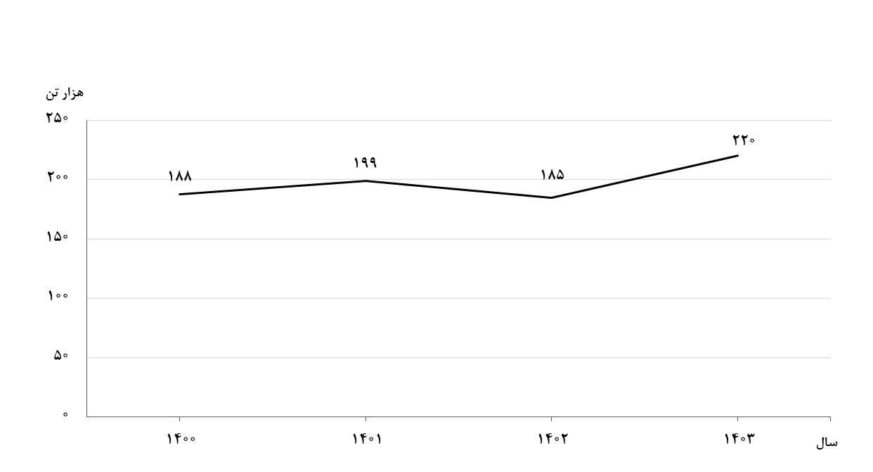

**شکل ۱- روند تغییرات وزن لاشه‌های قابل مصرف انواع طیور در کشتارگاه‌های کشور در ماه آذر سال‌های ۱۴۰۰ تا ۱۴۰۳**

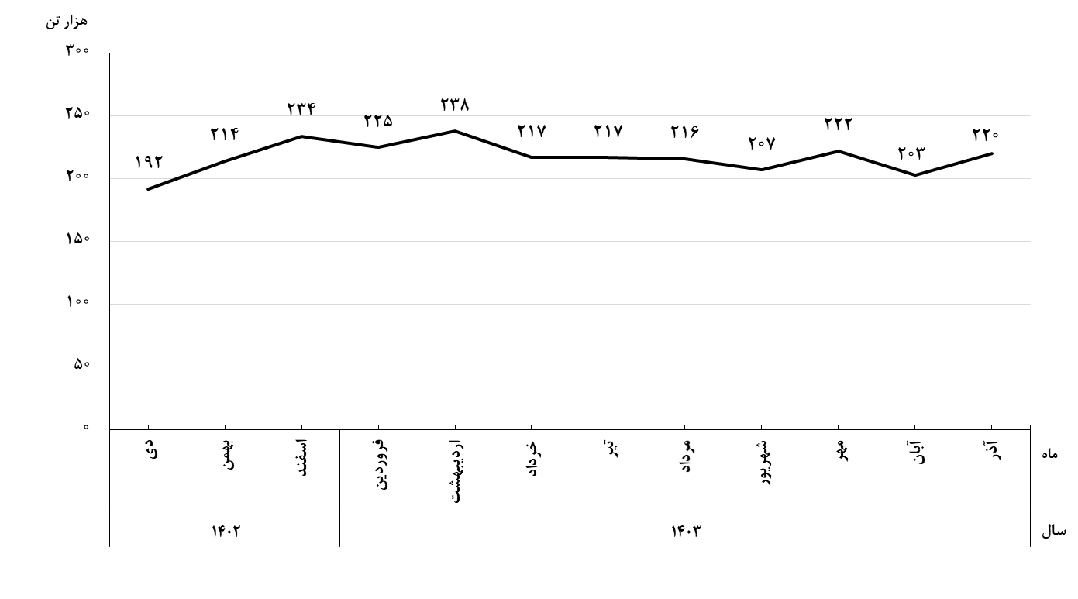

**شکل ۲- روند تغییرات ماهانه عرضه گوشت انواع طیور در کشتارگاه‌های کشور در ۱۲ ماه اخیر**

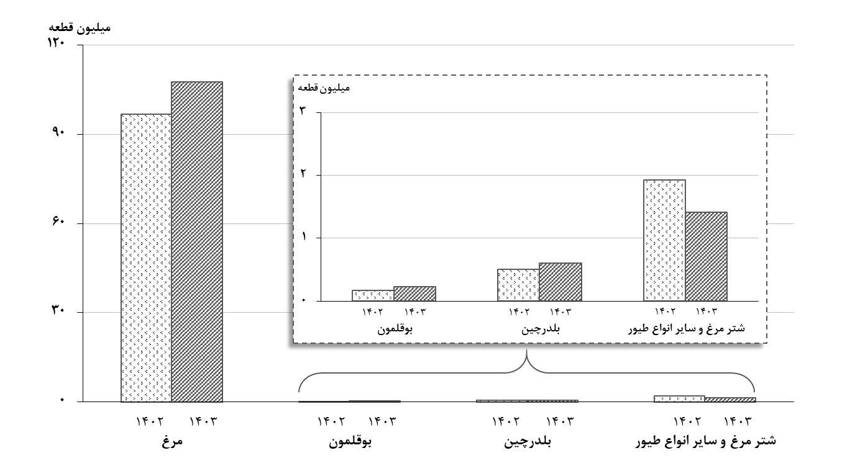

**شکل ۳- مقایسه تعداد لاشه‌های قابل مصرف انواع طیور کشتار شده در کشتارگاه‌های کشور در ماه آذر ۱۴۰۲ و ۱۴۰۳**

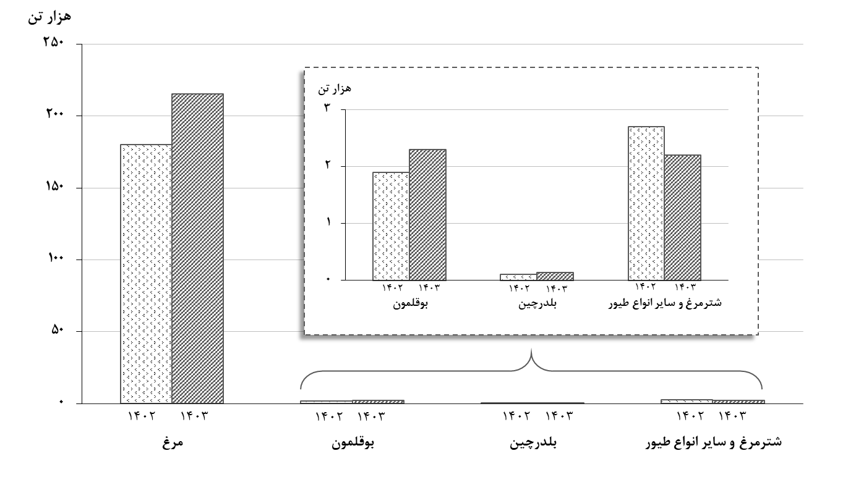

**شکل ۴- مقایسه وزن لاشه‌های قابل مصرف انواع طیور کشتار شده در کشتارگاه‌های کشور در ماه آذر ۱۴۰۲ و ۱۴۰۳**